Министерство общего и профессионального образования
Ростовской области

Государственное бюджетное профессиональное образовательное
учреждение Ростовской области
«Ростовский-на-Дону колледж связи и информатики»

ОТЧЁТ
по практическому занятию № 6

Тема: Разработка и интеграция модулей проекта

Выполнил: студент 4 курса
группы ИС-42
Холкин Егор

Проверил: преподаватель
Черевко А. Д.

Ростов-на-Дону
2026

1 Цель работы
Освоить процесс проектирования модулей программного обеспечения: выделить модули решаемой задачи, определить их назначение и интерфейсы, составить алгоритм в виде блок-схемы, реализовать и отладить программу.
2 Постановка задачи (вариант 6)
Даны пять одномерных массивов вещественных элементов. Размер каждого массива не превосходит 100 элементов. Для каждого из массивов определить, составляют ли его элементы одного знака. Если да, то указать порядковый номер такого массива, в противном случае вывести отрицательный ответ. Проверку массива на выполнение условия оформить в виде процедуры с передачей в неё всех элементов рассматриваемого массива.
Принятая трактовка условия: элементы считаются одного знака, если все они строго положительны либо все строго отрицательны. Ноль знака не имеет, поэтому массив, содержащий ноль, условию не удовлетворяет. Это допущение зафиксировано в комментарии к процедуре проверки и проверяется отдельным тестом.
Программа реализована на языке Java с использованием JDK 21.
3 Этапы проектирования модулей
Проектирование выполнялось в следующей последовательности.
Этап 1. Анализ задачи и выделение функций. В условии выделены три самостоятельные функции: получение исходных данных, проверка массива на выполнение условия и представление результата пользователю. Эти функции не зависят друг от друга по способу реализации: ввод можно заменить на чтение из файла, а вывод на экран - на запись в файл, при этом алгоритм проверки останется прежним.
Этап 2. Определение состава модулей. Каждой функции сопоставлен отдельный модуль, к ним добавлен управляющий модуль, организующий их совместную работу. Состав модулей приведён в таблице 1.
Этап 3. Определение интерфейсов. Для каждого модуля определён состав передаваемых данных. По условию задачи проверка оформляется в виде процедуры, получающей все элементы рассматриваемого массива, поэтому интерфейсом модуля обработки является метод, принимающий массив целиком и возвращающий логический признак.
Этап 4. Реализация модулей по отдельности. Каждый модуль реализован и проверен независимо: модуль обработки - на наборах массивов с заранее известным ответом, модуль ввода - на некорректных данных.
Этап 5. Интеграция и отладка. Модули объединены управляющим модулем, после чего программа проверена по набору тестов, приведённому в разделе 6.
Таблица 1 - Состав модулей программы
Модуль | Назначение | Интерфейс
Main | Управляющий модуль: организует цикл по пяти массивам, накапливает номера подходящих массивов | main(String[] args)
InputModule | Ввод размера и элементов массива с контролем корректности данных | readSize(Scanner, int), readArray(Scanner, int, int)
SignChecker | Обработка: проверка массива на одинаковый знак элементов | hasSameSign(double[]), signName(double[])
OutputModule | Вывод массива, результата проверки и итогового сообщения | printArray, printCheckResult, printSummary
Схема взаимодействия модулей приведена на рисунке 1. Сплошными стрелками показаны потоки данных, пунктирными - вызовы модулей из управляющего модуля.
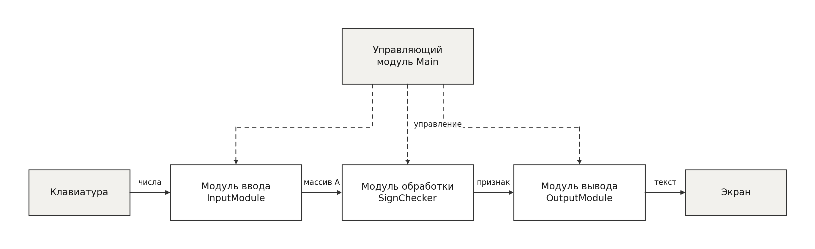
Рисунок 1 - Схема взаимодействия модулей программы

4 Алгоритм решения задачи
Блок-схема основного алгоритма приведена на рисунке 2. Вызов процедуры проверки обозначен блоком предопределённого процесса.
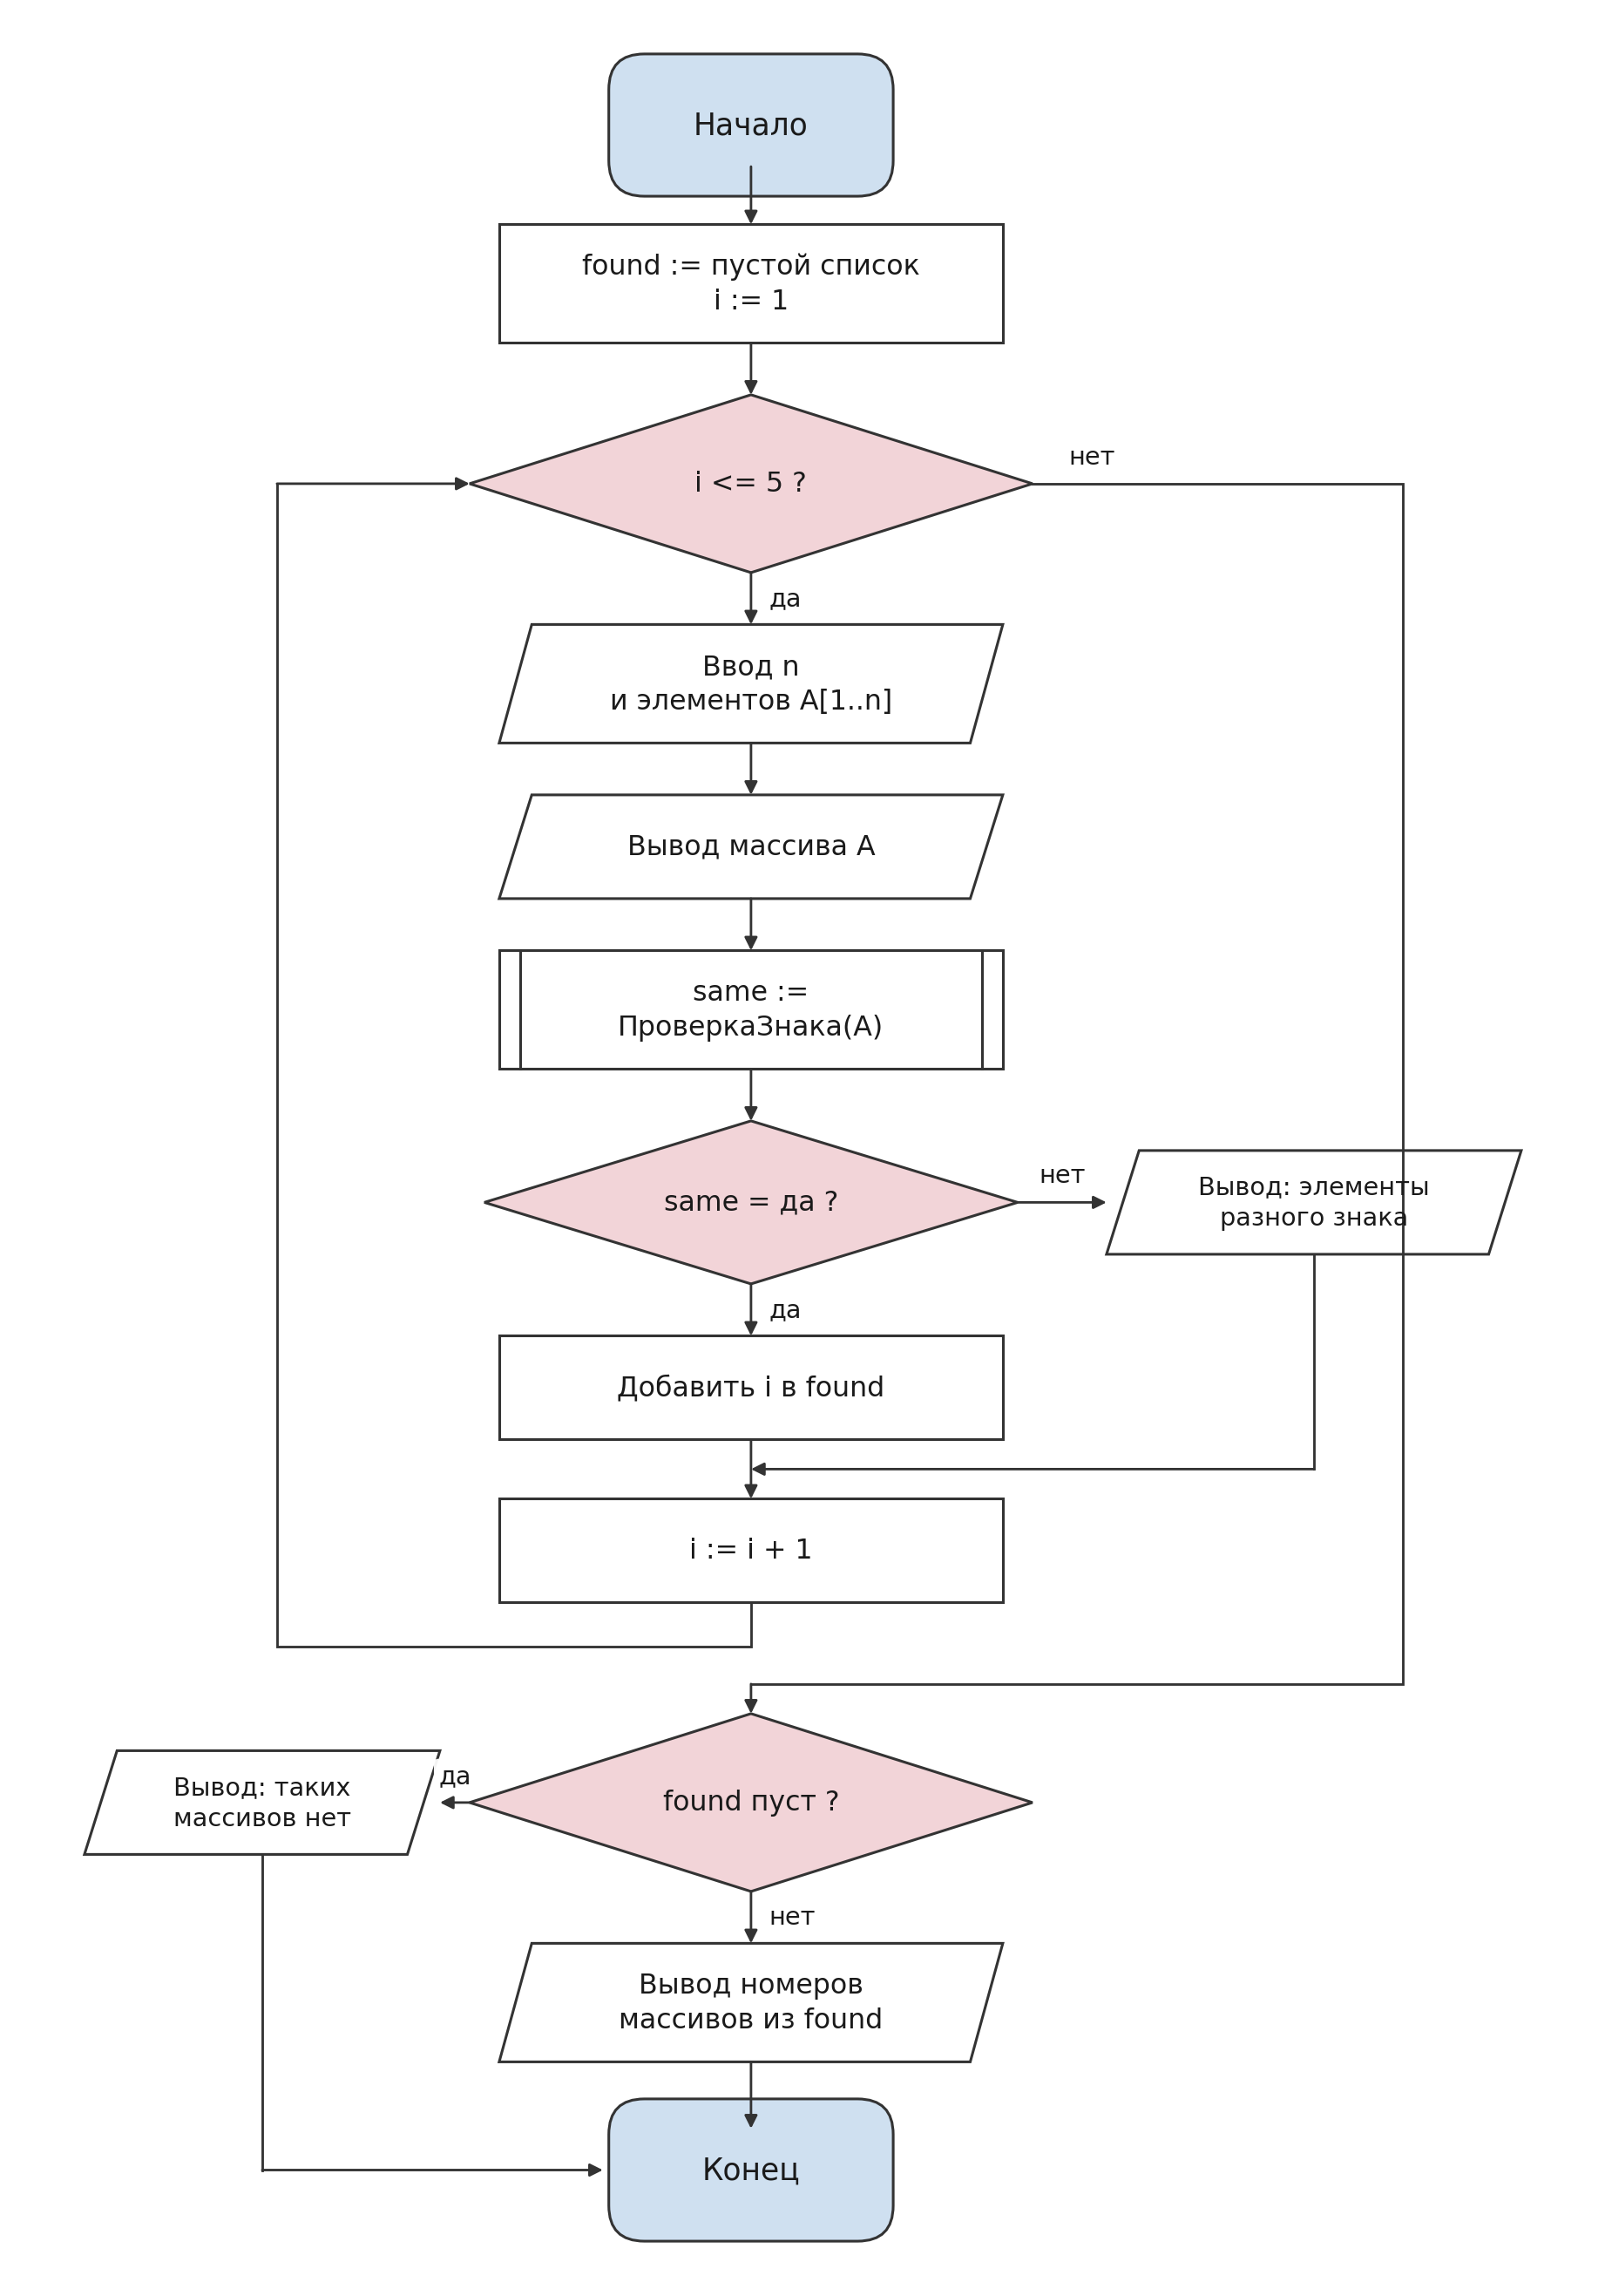
Рисунок 2 - Блок-схема основного алгоритма

Блок-схема процедуры проверки массива приведена на рисунке 3. Процедура получает все элементы массива, за один проход определяет признаки allPos и allNeg и возвращает их логическую сумму.
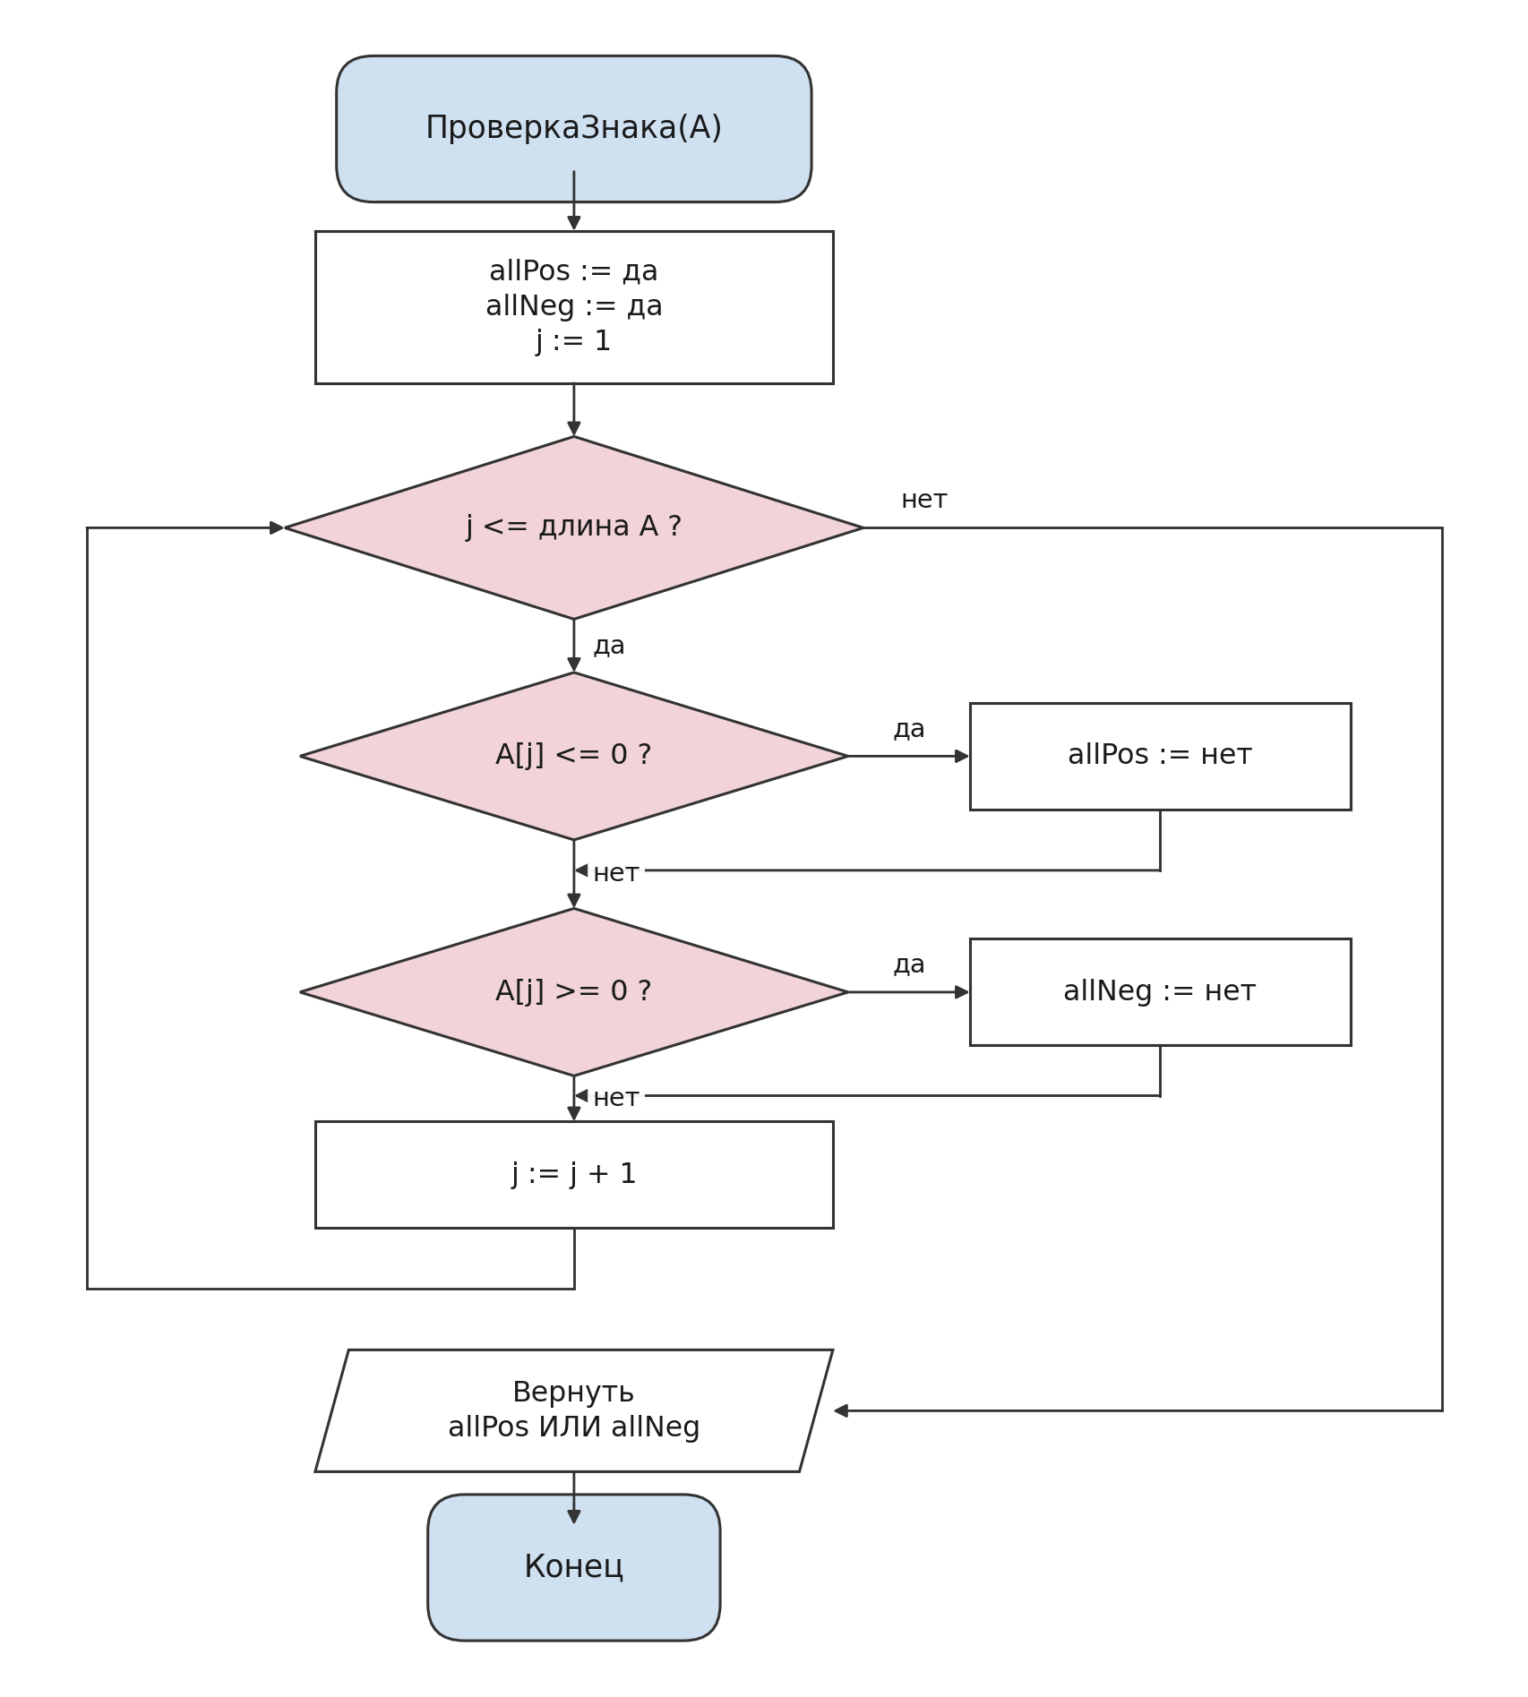
Рисунок 3 - Блок-схема процедуры ПроверкаЗнака

5 Код программы
Листинг 1 - Управляющий модуль Main.java
import java.util.ArrayList;
import java.util.List;
import java.util.NoSuchElementException;
import java.util.Scanner;

/** Управляющий модуль: связывает ввод, обработку и вывод. */
public class Main {

public static final int ARRAY_COUNT = 5;

public static void main(String[] args) {
Scanner sc = new Scanner(System.in);
List<Integer> found = new ArrayList<>();

System.out.println("Проверка пяти массивов на одинаковый знак элементов");
System.out.println();

try {
for (int i = 1; i <= ARRAY_COUNT; i++) {
int n = InputModule.readSize(sc, i);
double[] a = InputModule.readArray(sc, n, i);

OutputModule.printArray(i, a);
boolean sameSign = SignChecker.hasSameSign(a);
OutputModule.printCheckResult(i, a, sameSign);

if (sameSign) {
found.add(i);
}
}
} catch (NoSuchElementException e) {
System.out.println();
System.out.println("Ошибка ввода: " + e.getMessage() + ". Работа прервана.");
return;
}

OutputModule.printSummary(found);
}
}

Листинг 2 - Модуль ввода InputModule.java
import java.util.NoSuchElementException;
import java.util.Scanner;

/** Модуль ввода данных: чтение размера и элементов массива с проверкой корректности. */
public final class InputModule {

public static final int MAX_SIZE = 100;

private InputModule() {
}

/** Чтение размера массива с повторным запросом при некорректном вводе. */
public static int readSize(Scanner sc, int index) {
while (true) {
System.out.print("Массив " + index + ": количество элементов (1.." + MAX_SIZE + "): ");
String line = nextLine(sc);
try {
int n = Integer.parseInt(line);
if (n < 1 || n > MAX_SIZE) {
System.out.println("Ошибка: размер должен быть от 1 до " + MAX_SIZE + ".");
continue;
}
return n;
} catch (NumberFormatException e) {
System.out.println("Ошибка: требуется целое число.");
}
}
}

/** Чтение n вещественных элементов массива одной строкой. */
public static double[] readArray(Scanner sc, int n, int index) {
while (true) {
System.out.print("Массив " + index + ": введите " + n + " " + plural(n) + " через пробел: ");
String[] parts = nextLine(sc).split("\\s+");
if (parts.length != n) {
System.out.println("Ошибка: введено " + parts.length + " "
+ plural(parts.length) + " вместо " + n + ".");
continue;
}
try {
double[] a = new double[n];
for (int i = 0; i < n; i++) {
a[i] = Double.parseDouble(parts[i].replace(',', '.'));
}
return a;
} catch (NumberFormatException e) {
System.out.println("Ошибка: все элементы должны быть вещественными числами.");
}
}
}

/** Согласование числительного с существительным для сообщений пользователю. */
private static String plural(int n) {
int hundreds = n % 100;
int units = n % 10;
if (hundreds >= 11 && hundreds <= 14) {
return "чисел";
}
if (units == 1) {
return "число";
}
if (units >= 2 && units <= 4) {
return "числа";
}
return "чисел";
}

private static String nextLine(Scanner sc) {
if (!sc.hasNextLine()) {
throw new NoSuchElementException("исходные данные закончились");
}
return sc.nextLine().trim();
}
}

Листинг 3 - Модуль обработки SignChecker.java
/** Модуль обработки данных: проверка массива на одинаковый знак элементов. */
public final class SignChecker {

private SignChecker() {
}

/**
* Процедура проверки. Получает все элементы рассматриваемого массива.
* Возвращает true, если все элементы строго положительны либо все строго отрицательны.
* Ноль знака не имеет, поэтому массив с нулём условию не удовлетворяет.
*/
public static boolean hasSameSign(double[] a) {
if (a == null || a.length == 0) {
return false;
}
boolean allPositive = true;
boolean allNegative = true;
for (double v : a) {
if (v <= 0) {
allPositive = false;
}
if (v >= 0) {
allNegative = false;
}
}
return allPositive || allNegative;
}

/** Название знака для вывода. Вызывается только для массивов, прошедших проверку. */
public static String signName(double[] a) {
return a[0] > 0 ? "положительные" : "отрицательные";
}
}

Листинг 4 - Модуль вывода OutputModule.java
import java.util.List;
import java.util.Locale;

/** Модуль вывода данных: печать массивов, результатов проверки и итогового сообщения. */
public final class OutputModule {

private OutputModule() {
}

public static void printArray(int index, double[] a) {
StringBuilder sb = new StringBuilder(" массив " + index + ": [");
for (int i = 0; i < a.length; i++) {
sb.append(String.format(Locale.US, "%.2f", a[i]));
if (i < a.length - 1) {
sb.append("; ");
}
}
System.out.println(sb.append("]").toString());
}

public static void printCheckResult(int index, double[] a, boolean sameSign) {
if (sameSign) {
System.out.println(" результат: все элементы " + SignChecker.signName(a));
} else {
System.out.println(" результат: элементы массива " + index + " разного знака");
}
}

public static void printSummary(List<Integer> numbers) {
System.out.println();
if (numbers.isEmpty()) {
System.out.println("Массивов с элементами одного знака нет.");
return;
}
StringBuilder sb = new StringBuilder("Элементы одного знака содержат массивы с номерами: ");
for (int i = 0; i < numbers.size(); i++) {
sb.append(numbers.get(i));
if (i < numbers.size() - 1) {
sb.append(", ");
}
}
System.out.println(sb.toString());
}
}

6 Набор тестов для отладки программы
Тесты подобраны так, чтобы покрыть все ветви алгоритма: оба варианта выполнения условия, его невыполнение, граничные значения размера массива и некорректный ввод. Набор тестов приведён в таблице 2.
Таблица 2 - Набор тестов
№ | Исходные данные | Что проверяется | Ожидаемый результат
1 | 1.5 2.0 0.75 10 | все элементы положительны | номер массива попадает в результат
2 | -1 -2.5 -0.1 | все элементы отрицательны | номер массива попадает в результат
3 | 1 -2 3 -4 | знаки чередуются | отрицательный ответ по массиву
4 | 5 0 7 | массив содержит ноль | отрицательный ответ: ноль знака не имеет
5 | -42.5 | граничный размер n = 1 | номер массива попадает в результат
6 | все пять массивов разного знака | ветвь «подходящих нет» | сообщение «Массивов с элементами одного знака нет»
7 | размер 0 и размер 101 | контроль диапазона размера | сообщение об ошибке и повторный запрос
8 | размер задан буквами | контроль типа данных | сообщение об ошибке и повторный запрос
9 | введено 2 числа вместо 3 | контроль количества элементов | сообщение об ошибке и повторный запрос
10 | ввод оборван до конца данных | защита от нехватки данных | сообщение и корректное завершение работы

7 Результаты тестирования
Программа скомпилирована командой javac и проверена по всем тестам таблицы 2. Все тесты пройдены, фактические результаты совпали с ожидаемыми. Протокол работы программы на тестах 1-5, объединённых в один прогон, приведён в листинге 5.
Листинг 5 - Протокол работы программы
Проверка пяти массивов на одинаковый знак элементов

Массив 1: количество элементов (1..100): 4
Массив 1: введите 4 числа через пробел: 1.5 2.0 0.75 10
массив 1: [1.50; 2.00; 0.75; 10.00]
результат: все элементы положительные
Массив 2: количество элементов (1..100): 3
Массив 2: введите 3 числа через пробел: -1 -2.5 -0.1
массив 2: [-1.00; -2.50; -0.10]
результат: все элементы отрицательные
Массив 3: количество элементов (1..100): 4
Массив 3: введите 4 числа через пробел: 1 -2 3 -4
массив 3: [1.00; -2.00; 3.00; -4.00]
результат: элементы массива 3 разного знака
Массив 4: количество элементов (1..100): 3
Массив 4: введите 3 числа через пробел: 5 0 7
массив 4: [5.00; 0.00; 7.00]
результат: элементы массива 4 разного знака
Массив 5: количество элементов (1..100): 1
Массив 5: введите 1 число через пробел: -42.5
массив 5: [-42.50]
результат: все элементы отрицательные

Элементы одного знака содержат массивы с номерами: 1, 2, 5
В прогоне участвовали пять массивов: положительный, отрицательный, со смешанными знаками, с нулём и массив из одного элемента. Программа верно отнесла к искомым массивы с номерами 1, 2 и 5, а массивы 3 и 4 отвергла, в том числе массив с нулём, что подтверждает принятую трактовку условия.
8 Вывод
В ходе работы освоен процесс проектирования модулей программного обеспечения. Задача разбита на четыре модуля: ввода, обработки, вывода и управляющий, для каждого определены назначение и интерфейс. Такое разделение позволяет изменять способ ввода или вывода данных, не затрагивая алгоритм обработки, и проверять каждый модуль отдельно до сборки программы целиком.
Составлены блок-схемы основного алгоритма и процедуры проверки массива, программа реализована на языке Java и отлажена по набору из десяти тестов, покрывающему все ветви алгоритма, граничные значения и некорректный ввод. Работа относится к этапам проектирования, кодирования и тестирования жизненного цикла программного обеспечения.

